Пермский филиал федерального государственного автономного образовательного учреждения высшего образования

«Национальный исследовательский университет

«Высшая школа экономики»

Межрегиональный методический центр по финансовой грамотности системы общего и среднего профессионального образования

Методическая разработка внеклассного занятия
по «Финансовой грамотности»
5 класс

Тема «Лишняя денежка карману не тяга» или как сэкономить семейный бюджет накануне учебного года

Авторы:
Дудина Любовь Юрьевна, учитель математики
Неквасиль Наталья Владимировна, учитель английского языка
Ракишева Оксана Александровна, учитель английского языка

Пермь, 2020

Оглавление
Введение 3
- Технологическая карта занятия 7
- Приложение 1 10
- Приложение 2 11
- Приложение 3 12
- Список источников 13

Введение
Основная цель методической разработки заключается в построении модели учебного занятия. Форма проведения занятия – внеклассное занятие с элементами практикума и игры, основной дидактической целью которой является реализация усвоенных понятий в интеллектуальной или практической деятельности учащихся. Такая форма проведения занятий расширяет кругозор и формирует рациональное логическое мышление учащихся.
Тема весьма интересна и важна для рассмотрения. Актуальность темы заключена в том, что рассматриваемые понятия (ассортимент, покупатель, товар, деньги, доход, расход, семейный бюджет, правильный выбор) – необходимы каждому человеку, так как все мы постоянно выступаем в роли покупателей. Покупатели должны быть информированы. Кроме того, они должны знать, как распорядиться этой информацией, чтобы правильно выбирать товары, услуги и должны уметь экономить семейный бюджет.
Покупатели должны уметь управлять финансовыми источниками, получать информацию о конкурентоспособных товарах и услугах, уметь оценивать товары, чтобы делать правильный выбор, уметь находить, где можно найти аналогичный товар дешевле, чтобы сэкономить семейный бюджет.
Для того чтобы стать грамотным покупателем, необходимо узнать:
- где получить информацию;
- какие права есть у покупателя;
- как сделать правильный выбор и принять верное решение о покупке;
- как изучать, сравнивать и анализировать информацию о товарах;
- какое значение имеет каждое решение покупателя;
- как можно сэкономить семейный бюджет

Каждый покупатель играет большую роль в рыночной экономике, поэтому он должен становиться экономически грамотным.
Практической значимостью данной темы является то, что ее можно использовать на уроках по финансовой грамотности, на классных часах, внеклассных занятиях. В результате у школьников формируются умения грамотного поведения при покупке товаров и услуг и экономии семейного бюджета.
Технологическая карта внеклассного занятия
Занятие разработано в рамках внеурочной деятельности с целью повышения финансовой грамотности учащихся 5 класса.
Тема внеклассного занятия: «Лишняя денежка карману не тяга» или как сэкономить семейный бюджет накануне учебного года.
Тип: Внеклассное занятие.
Цель: Продолжить формировать понятие «семейный бюджет», сформировать представление о способе экономии семейного бюджета.
Задачи:
- Развивать экономическое, логическое мышление, память, внимание.
- Совершенствовать вычислительные навыки при решении финансовых задач.
- Воспитывать ответственное отношение к финансам, познавательный интерес к изучению курса «Финансовая грамотность».
- Формировать умение работать в команде (группе).
- Уважать партнеров и соперников по игре.

Планируемые результаты урока
Личностные планируемые результаты:
- осознание себя как члена семьи, общества и государства;
- овладение начальными навыками адаптации в мире финансовых отношений;
- развитие самостоятельности и осознание личной ответственности за свои поступки;
- развитие навыков сотрудничества с взрослыми и сверстниками в разных игровых и реальных экономических ситуациях;
Предметные планируемые результаты:
- понимание и правильное использование экономических терминов;
- представление о роли денег в семье и обществе;
- умение экономить свой семейный бюджет;
- проведение элементарных финансовых расчетов;
- приобретение знаний и опыта применения полученных знаний и умений для решения типичных финансовых задач в области экономии семейного бюджета;
- умение актуализировать список покупок для экономии семейного бюджета;
- развитие кругозора в области экономической жизни общества и формирование познавательного интереса к изучению общественных дисциплин.
Метапредметные планируемые результаты
Регулятивные результаты
- понимание цели своих действий;
- проявление познавательной и творческой инициативы;
- оценка правильности выполнения действий;
- адекватное восприятие предложений одноклассников, учителя.

Познавательные результаты
- освоение способов решения проблем творческого и поискового характера;
- использование различных способов поиска, сбора, обработки, анализа и представления информации;
- формирование умений представлять информацию в зависимости от поставленных задач в виде таблицы, схемы, графика, диаграммы;
- овладение логическими действиями сравнения, анализа, синтеза, обобщения, классификации, установления аналогий и причинно-следственных связей, построения рассуждений, отнесения к известным понятиям.
Коммуникативные результаты
- умение слушать собеседника и вести диалог;
- умение признавать возможность существования различных точек зрения и права каждого иметь свою;
- умение излагать своё мнение и аргументировать свою точку зрения и оценку событий;
- умение договариваться о распределении функций и ролей в совместной деятельности;
- осуществлять взаимный контроль в совместной деятельности, адекватно оценивать собственное поведение и поведение окружающих.
Основные понятия: Семейный бюджет, доход, расход, экономия семейного бюджета, товар.
Форма обучения: фронтальная, групповая, индивидуальная.
Межпредметные связи: математика

Оборудование: Проектор, экран, документ-камера, ноутбук, мультимедийный материал (видеоролики мультфильмов «Три Кота» серии «Поход в магазин» и «За чайником»), игра на обучающей платформе kahoot по теме «Семейный бюджет», личные мобильные телефоны учащихся с выходом в интернет, раздаточный материал (лист с систематизирующей таблицей для выполнения опережающего домашнего задания – Приложение 2, лист с иллюстрацией для проведения рефлексии – Приложение 3).
Технологическая карта занятия
№ | Этап урока | Деятельность учителя | Деятельность ученика | Примечание
1 | орг. момент | Приветствует учащихся | Готовятся к занятию, приветствуют учителя | 1 мин.
2 | актуализация субъектного опыта учащихся | Предлагает послушать и объяснить значение поговорок о деньгах:  - Был бы ум, будет и рубль; не будет ума, не будет и рубля.  - Лишняя денежка карману не тяга.  - Денежки есть - калачики ешь, а денежек нет - поколачивай в плешь. | Слушают, объясняют значение поговорок, аргументируют. | Фронтальная работа  8 мин.
 |  | Предлагает ответить на вопросы:  - Какие из поговорок относятся к экономии денег?  - Не горюй о деньгах: не они нас нажили, а мы их.  - Деньги не щепки, счётом крепки.  - Деньги не голова: наживное дело.  - Береги денежку про черный день.  - Деньги - не рожь: и зимой родятся.  - Деньги - не живот, и дурак наживет.  - Копейка рубль бережёт.  - Актуальны ли эти пословицы и поговорки сегодня? | Выбирают поговорки об экономии денег, отвечают, аргументируют, слушают.
 |  | Учитель организует беседу с детьми, подводит учащихся к самостоятельному формулированию цели занятия. | Формулируют цель занятия.
 |  | Организует просмотр мультфильма  «Три кота» серия «Поход в магазин». | Смотрят мультфильм
 |  | Предлагает ответить на вопросы, создает эмоциональный настрой, мотивирует учащихся, побуждает к высказыванию своего мнения:  - Нужно ли тратить время на составление списка покупок перед посещением магазина? Составляется ли подобный список в твоей семье?  - Как ты думаешь, почему родители доверили котятам закончить покупки самостоятельно (хлеб, чай, молоко)? Доверяют ли тебе родители самостоятельный поход в магазин?  - Почему котята всё-таки не купили конфеты, игрушки и коньки?  Был ли у тебя подобный случай в магазине, когда ты купил совершенно не то, что необходимо? | Отвечают на вопросы, высказывают субъективное мнение на основе личного опыта.
3 | Проверка домашнего задания | Организует обсуждение выполненного домашнего задания по группам  (заполнить таблицу с указанием цены и стоимости канцелярских товаров по предложенному списку). | Каждая группа презентует свою таблицу (Приложение 2), учащиеся делятся результатами своей работы, демонстрируют результаты. | Групповая работа  7 мин.
 |  | Предлагает проанализировать содержание всех трёх таблиц, подводит учащихся к выводу. | Анализируют, выявляют закономерности, сравнивают, объясняют, формулируют выводы.
4 | Закрепление изученного | Предлагает ответить на вопрос  «Какие еще ошибки покупатель может совершить в магазине?» | Высказывают предположения, аргументируют, слушают | Фронтальная работа  7 мин.
 |  | Организует просмотр мультфильма  «Три кота» серия «За чайником» | Смотрят мультфильм
 |  | Организует беседу с детьми, предлагает проанализировать содержание мультфильма посредством вопросов:  - Всегда ли надо покупать новый товар, если сломанный старый можно отремонтировать?  - Есть ли необходимость покупать товар при условии, что дома уже имеется аналогичный?  - Приведи примеры неоправданных покупок, которые были в твоей семье? Как твоя семья поступала с лишними и ненужными покупками? | Анализируют содержание мультфильма, отвечают, приводят примеры.
5 | Подведение итогов | Побуждает учащихся вспомнить цели и задачи, сформулированные в начале занятия, организует беседу, связывая результат занятия с его целями. | Формулируют конечный результат своей работы на занятии. | Фронтальная работа  3 мин.
6 | Домашнее задание | Подводит учащихся к выводу и формулировке домашнего задания. | Формулируют домашнее задание. | Фронтальная работа  3 мин.
7 | Контроль и самоконтроль | Предлагает и организует проведение игры по теме «Семейный бюджет» на платформе Kahoot. it | Осуществляют закрепление материала и самоконтроль в процессе игры. | Индивидуальная работа  15 мин.
8 | Рефлексия | Предлагает учащимся провести рефлексию, выдает раздаточный материал (Приложение 3), обсуждает результаты рефлексии | Выполняют задание на рефлексию (раскрашивают человечка, с которым ассоциируют себя по истечении занятия), обсуждают результаты рефлексии | Фронтальная работа  1 мин.

Приложение 1
Иллюстрация «Семейный бюджет»
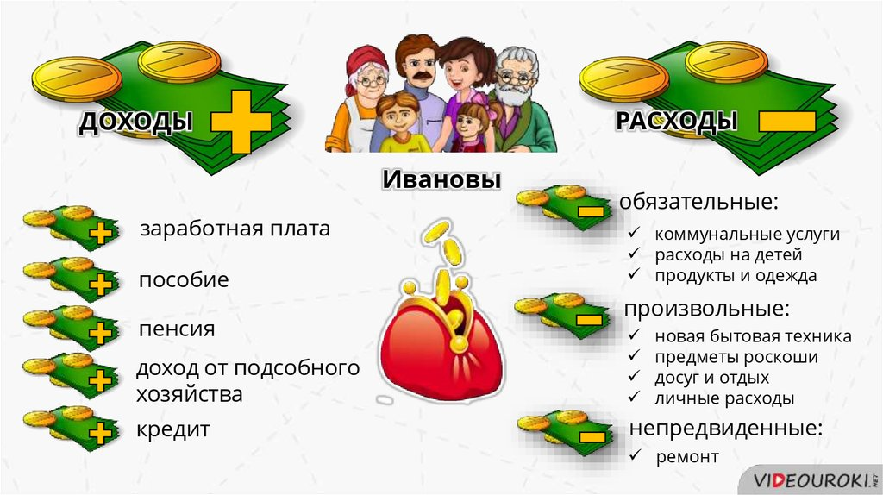
Наиболее важной функцией семьи является формирование и использование семейного бюджета. Бюджет семьи – это финансовый план семьи, представляющий собой роспись её доходов и расходов за определенный промежуток времени.
Экономия семейного бюджета – это умение обдуманно и правильно обращаться с деньгами.
Бюджет (Bydjet) в переводе с английского означало мешок. Когда палата общин в Англии 14-15 вв. утверждала субсидию королям, то перед окончанием заседания канцлер казначейства (министр финансов) открыл портфель, в котором хранилась бумага с соответствующим законопроектом. Это действие условно называлось открытием бюджета. С конца 17 в. бюджетом стал называться документ, который содержал, утверждаемый парламентом, план доходов и расходов государства. Этот документ также называли «росписью денежных доходов и расходов государства», «сметой доходов и расходов государства», «государственной росписью».

Приложение 2

Лист с систематизирующей таблицей
для выполнения опережающего домашнего задания
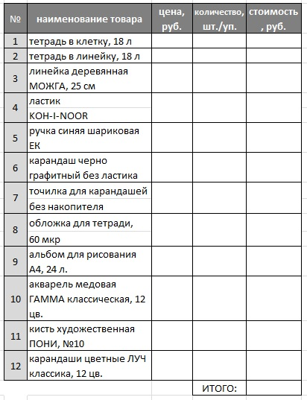

Приложение 3
Лист с иллюстрацией для проведения рефлексии

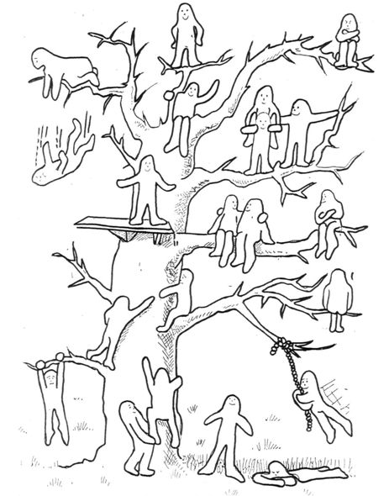

Список источников
- Сычева Г. Н. Увлекательный мир пословиц и поговорок. - Ростов-на-Дону 2015.
- Ресурсы сети-интернет по ссылкам:
- https://www.youtube.com/watch?v=4PCXY6gER5s&t=219s
- https://www.youtube.com/watch?v=jKNmLw6bXug
- Обучающая платформа Kahoot в сети-интернет

